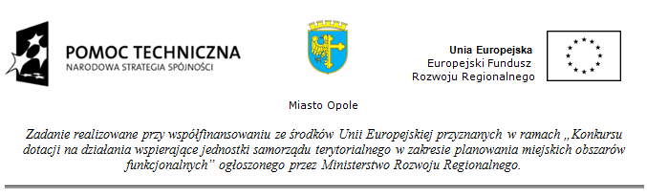Załącznik nr 2 do zapytania ofertowego – Formularz ofertowy

FORMULARZ OFERTOWY

Dane Zamawiającego
Miasto Opole
Rynek- Ratusz
45 -015 OPOLE
NIP: 7543009977
Tel- 77 5411434
e-mail: aleksandra.tyla@um.opole.pl

Dane Oferenta
Nazwa

Adres

Tel:

Adres e-mail:
NIP

W odpowiedzi na zapytanie ofertowe z dnia 25.09.2013r. dotyczące opracowanie Specyfikacji Istotnych Warunków Zamówienia (SIWZ) wraz z opisem przedmiotu zamówienia (zgodnie z zapisami art. 36.1 ustawy Prawo zamówień publicznych Dz. U. z 2013 r., poz. 907) oraz projektu umowy na potrzeby przeprowadzenia postępowania o udzielenie zamówienia publicznego w trybie przetargu nieograniczonego na opracowanie Programu rozwoju gospodarczego Aglomeracji Opolskiej informujemy, że jesteśmy gotowi wykonać przedmiotowe zadanie za następującą cenę:
1. netto |  |  | zł
2. podatek VAT w kwocie |  |  | zł
3. brutto |  |  | zł
4. słownie cena brutto |  |  | zł
Termin realizacji zamówienia: | zgodnie z umową
Oświadczenie

Oświadczam, że bez zastrzeżeń akceptuję warunki zawarte we wzorze umowy.

............................................... | ...............................................
miejscowość i data | podpis uprawnionego przedstawiciela oferenta

